**作 者 推 荐**

**儿童插画家戈登·里斯（Gordon Reece）**



**欢迎点击观看作者介绍视频：**[**http://www.nurnberg.com.cn/video/video_show.aspx?id=7127**](http://www.nurnberg.com.cn/video/video_show.aspx?id=7127)

**作者简介：**

**戈登·里斯（Gordon Reece）**是一位作家/插画家。他毕业于津大学学习英语语言文学专业之后，成为了一位英语老师，后又成为一名律师。1999年，他和妻子乔安娜移居西班牙。从那时起，他开始全身心地投入到儿童文学的写作和插画创作之中。在那里生活了6年后，戈登和妻子移居澳大利亚。2002年，他出版第一本儿童书《斑马和鳄鱼》，随后戈登在西班牙和澳大利亚共出版了14本童书。2010年他出版了青春文学惊悚小说《老鼠》，该书已在美国、英国、法国、意大利、西班牙、荷兰、意大利和俄罗斯等20多个国家出版，电影版权也已被选中。戈登一生都非常喜欢漫画、图像小说和各种类型的卡通。

**系 列 绘 本**

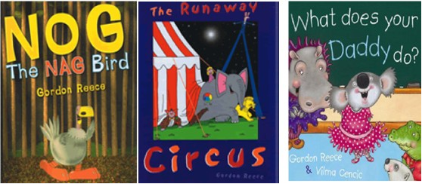

**系列卖点：**

本套丛书包括《丑小鸟》、《逃跑的马戏团》以及《爸爸爱蒂娜》是戈登·里斯优秀绘本的代表作。作者用它流畅的文字与生动可爱的图画在每一本书都讲述一个充满童趣而又寓意深刻的故事，让小读者能够在愉快阅读的同时也能开阔眼界，放飞想象力并学到许多有用的道理。这里面有想要改变自己外貌的小鸟、集体逃跑的马戏团动物和表演者们，还有蒂娜以及爱她的爸爸……小鸟的故事告诉我们要学会欣赏自己，利用自己的优点，马戏团让我们去探索另一个情境的各种可能，蒂娜的故事让我们学会了家人之间相互关爱。让我们跟随作者去探索这奇妙的世界吧！

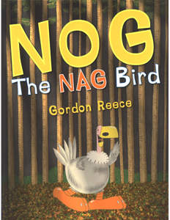**中文书名：《丑小鸟》**

**英文书名：Nog- the Nag Bird**

**作 者：Gorden Reece**

**出 版 社：Hachette Australia**

**代理公司：ANA/Emily**

**页 数：32页**

**出版时间：2006年**

**代理地区：中国大陆、台湾**

**审读资料：电子稿**

**类 型：儿童绘本**

**简体中文版权已回归**

**内容简介：**

每个动物都有自己特别的长相，小鸟Nog不喜欢自己的长相，它用各种东西来改变自己，掩饰自己，最后，它能够变得更加好看么？

在森林深处住着一群长相特别的小鸟，它们有着大大的的嘴巴、小翅膀不能飞向，还拖着大大的橙色脚掌。虽然它们相比其他鸟儿并不美丽，特别是那双笨重的橙色脚掌，但是这个脚掌奔跑起来速度很快，每次都能帮助他们脱离虎口，免于丧命。

小鸟Nog却为自己这样的长相而沮丧，它羡慕其他鸟儿有着长长尖尖的嘴巴、大大的翅膀、鲜红的头冠、以及细细长长的脚。一天Nog走在路上，发现了许多东西，它想要改变自己的长相，于是用长长的螺旋贝壳作为自己的嘴巴；用一件红色的布衣当作自己的头冠；用树枝作为自己长长的脚……Nog 觉得自己好像变成了另外一种鸟，但是在其他动物看来，它非常奇怪，什么也不是。当老虎再次出现的时候，其他动物都顺利逃脱了，但是因为Nog身上有许多负重，让它差点丧命了。

Nog最后认识到了自己本来的样子就很好。这个故事告诉我们要乐于接受真正的自己，欣赏自己，不要盲目地崇拜和学习别人。

**内文插画：**

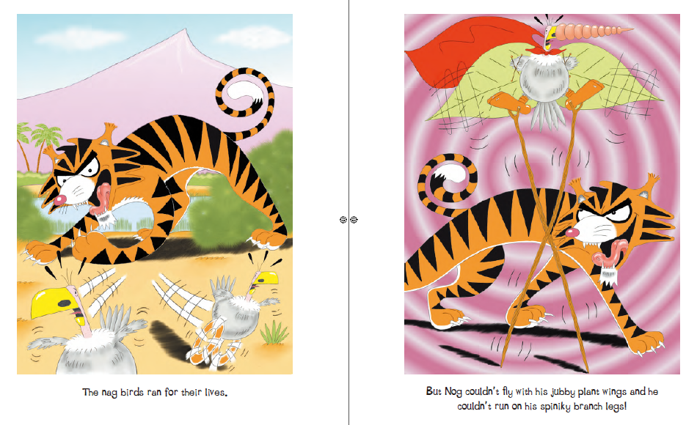

**中文书名：《逃跑的马戏团》**

**英文书名：The Runaway Circus**

**作 者：Gorden Reece**

**出 版 社：Hachette Australia**

**代理公司：ANA/Emily**

**页 数：32页**

**出版时间：2005年**

**代理地区：中国大陆、台湾**

**审读资料：电子稿**

**类 型：儿童绘本**

**内容简介：**

Joanna与许多小朋友，一直很喜欢马戏团的表演。有一天马戏团的动物和表演者们逃出了马戏团，来到了Joanna的家里，与她一起去上学，这其中会发生一些什么样的有趣故事呢？

一天清晨，Joanna醒来发现马戏团里的表演者和动物们都来到了她的家，出现在各个角落，她惊讶不已——魔术师从柜子里面跳出来；狮子躲在厕所里；海豹在浴缸里嬉戏；高空表演者在楼梯上下穿梭；柔术表演者在碗柜里；喷火表演者为家人用嘴中的或烤熟了面包片。

神奇的是，第二天马戏团的成员们跟随Joanna来到了学校。扔飞镖的人教训了里学校里面爱欺负其他同学的孩子；魔术让无聊的数学老师消失不见；海豹帮助Joanna的篮球队获得了胜利，他们度过了难忘的一天，一起回家了。晚上，马戏团的老板来到了Joanna的家中，带走了所有的马戏团成员。他们离开后，Joanna觉得非常孤独，期待着与他们再次相遇。

作者为读者营造了一个梦境一般的神奇场景，带给我们奇妙的体验。

**内文插画：**

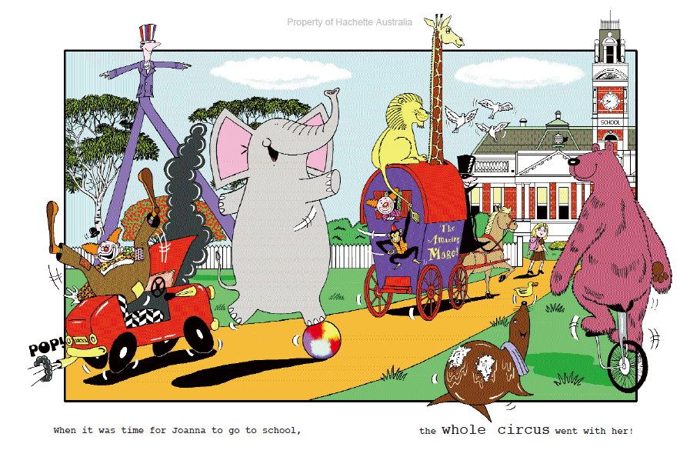

**中文书名：《爸爸爱蒂娜》**

**英文书名：What Does Your Daddy Do?**

**作 者：Gorden Reece**

**出 版 社：Hachette Australia**

**代理公司：ANA/Emily**

**页 数：32页**

**出版时间：2009年**

**代理地区：中国大陆、台湾**

**审读资料：电子稿**

**类 型：儿童绘本**

**简体中文版权已回归**

**欢迎点击观看讲书视频：**[**http://www.nurnberg.com.cn/video/video_show.aspx?id=7126**](http://www.nurnberg.com.cn/video/video_show.aspx?id=7126)

**内容简介：**

蒂娜，一只害羞的小田鼠，一直都在为爸爸是个清洁工而感到烦恼。

可是，厄运还是来了。一天上课，老师提问大家爸爸的职业。这可急坏了蒂娜。轮到蒂娜的时候，她支支吾吾说：“我的爸爸是……是一个……宇航员。”全班哄堂大笑，原来大家早就知道蒂娜的爸爸是个清洁工。蒂娜脸羞得通红。

妈妈知道了这事，过来安慰蒂娜。其实对于爸爸来说，最重要的工作不是当一名清洁工，而是成为蒂娜的爸爸。平时，爸爸总是穿着很滑稽衣服，逗蒂娜笑，给蒂娜讲很多有趣的故事。而这都是源于爸爸对蒂娜浓浓的爱。

这是一个关于父爱的温馨故事，读着它，和孩子一起回味你们之间的温馨时刻。

**内文图画：**

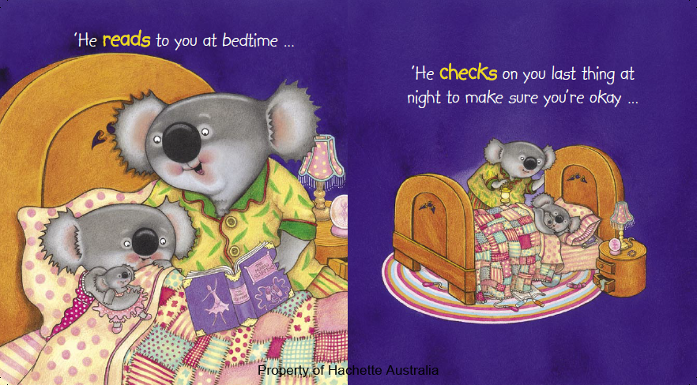

**谢谢您的阅读！**

**请将回馈信息发送至：徐书凝（Emily Xu)**

----------------------------------------------------------------------------------------------------

安德鲁﹒纳伯格联合国际有限公司北京代表处  
北京市海淀区中关村大街甲59号中国人民大学文化大厦1705室, 邮编：100872  
电话：010-82449325

传真：010-82504200  
Email: Emily[@nurnberg.com.cn](mailto:daisy@nurnberg.com.cn)

网址：[www.nurnberg.com.cn](http://www.nurnberg.com.cn/)

微博：<http://weibo.com/nurnberg>

豆瓣小站：<http://site.douban.com/110577/>

微信订阅号：安德鲁书讯